2.2.8 用户与用户关系E-R图

用户与用户之间可以存在关系。一个用户与多个用户之间可以产生关系，因此用户与用户是多对多的关系。由于不是所有用户都需要别的用户有关系，所以不是所有用户参与此联系集。此联系集还有属性为关系用户类型，即关系ID。

E- R图如下：

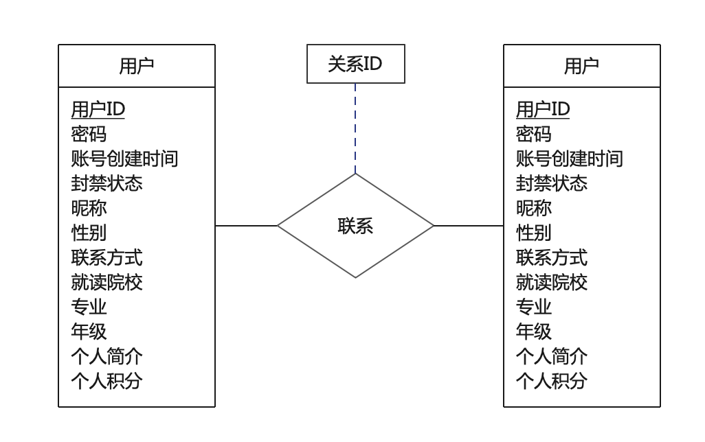

图 8 用户-用户关系模块E-R图

2.2.15 项目与标签关系E-R图

项目具有标签来用于搜索它。一个项目只可以有一个标签，一个标签可以对应多个项目，因此项目与标签是多对一的关系。由于项目在上传后必定会被分类，对应一个标签，因此每个项目必须具有一个标签，即项目全部参与该联系集。

E-R图如下：

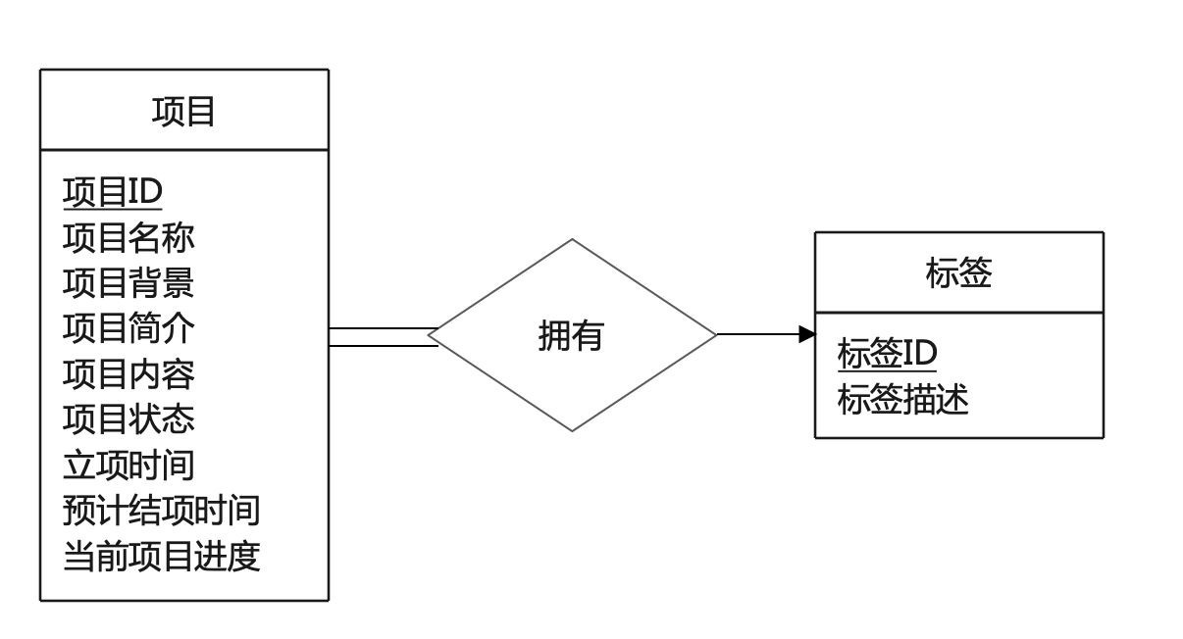

图 15 项目拥有标签模块E-R图

3.1.6 用户关系UserRelation

表格 3‑6 用户关系表

|  |  |  |  |  |
| --- | --- | --- | --- | --- |
| 字段名 | 数据类型 | 长度 | 说明 | 备注 |
| relation_id | varchar | 20 | 该关系的ID | 是主码 |
| describtion | varchar | 40 | 关于该关系的描述 | 可以是好友/粉丝/队友，或者是有多个选择 |